校领导暑期“送清凉”慰问后勤一线工作人员

南昌近期持续晴热高温，7月17日，校党委常委、副校长代冀阳带队开展暑期“送清凉”慰问活动，看望冒着酷暑奋战在一线的后勤员工，为他们亲自送去防暑降温慰问品，对他们在高温期间坚守工作岗位表示诚挚感谢和亲切慰问。

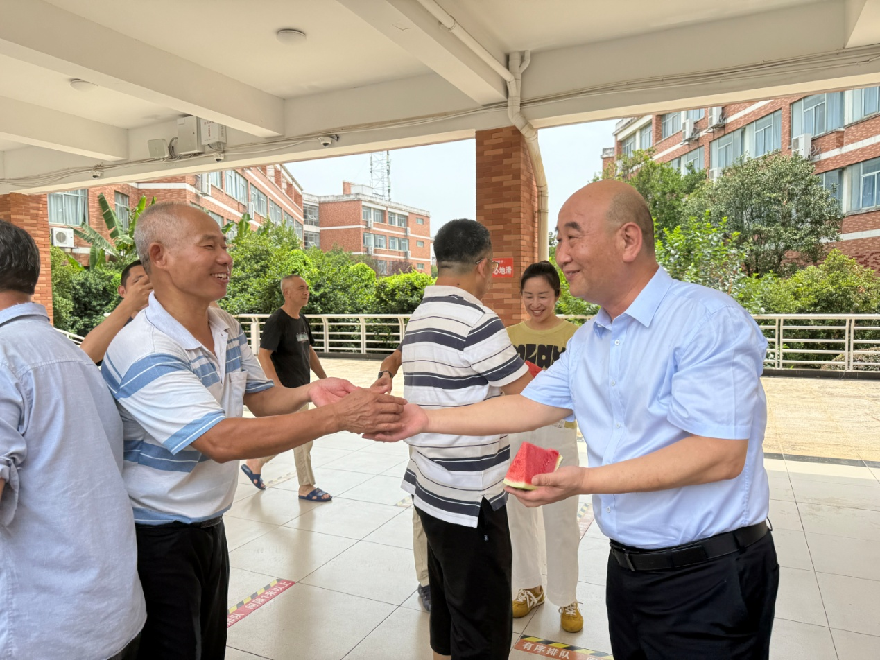

代冀阳一行先后来到一组团教学楼、学生宿舍5栋基础层，每到一处都与一线工作人员亲切交谈，详细了解他们假期工作情况和防暑保障措施，并代表学校对大家不畏酷暑、坚守岗位的奉献精神表示感谢，叮嘱大家一定要劳逸结合，做好高温防护，合理安排工作时间。

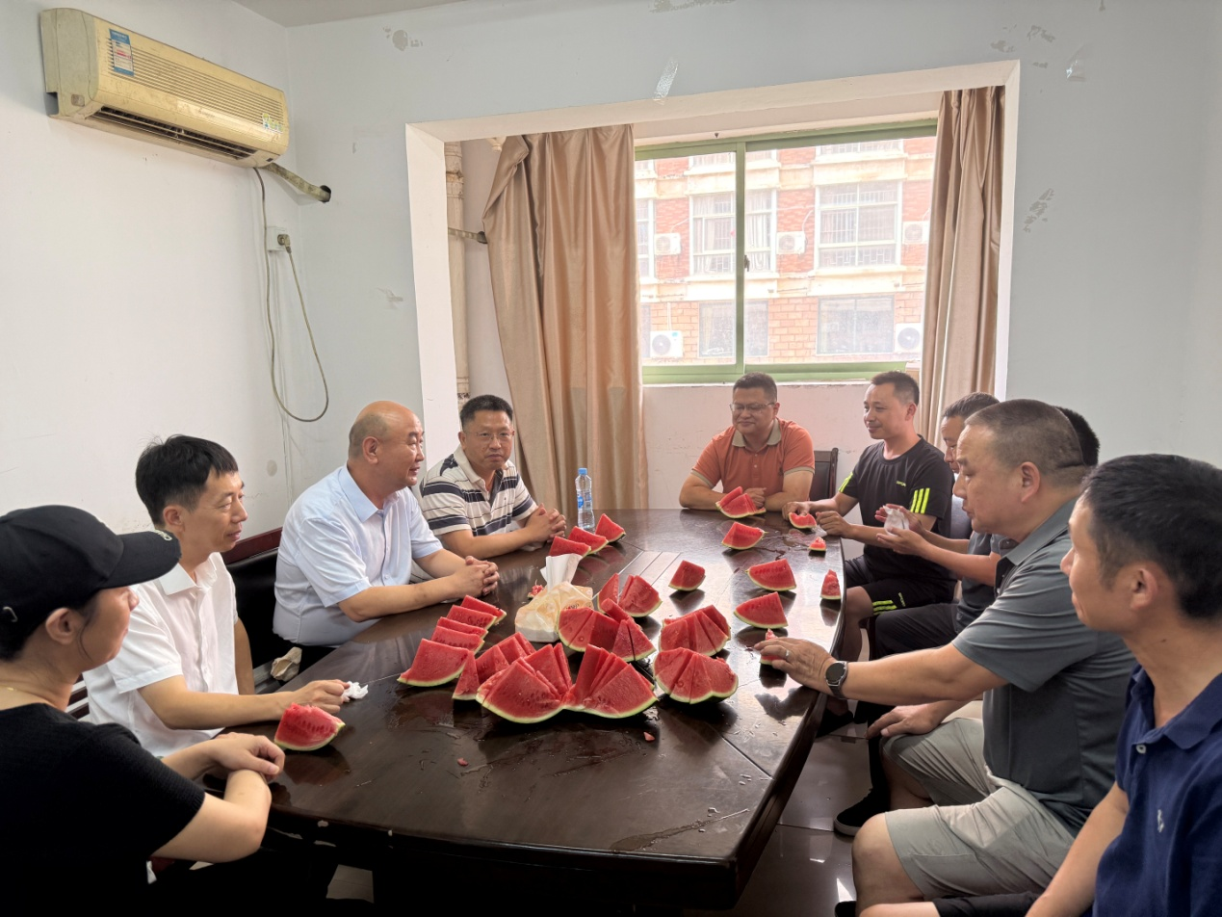

走访慰问中，后勤员工对学校的关心慰问表示感谢，纷纷表示将把关怀转化为工作动力，以更加饱满的精神状态和更加严谨的工作作风恪尽职守、扎实工作，为暑假学校的稳定运行保驾护航，为新学期各项工作的顺利开展提供后勤保障。